 | CONVENTION SUR  LES ESPÈCES  MIGRATRICES | UNEP/CMS/COP15/Doc.31.3.15  24 octobre 2025  Français  Original : Anglais

15ème SESSION DE LA CONFÉRENCE DES PARTIES

Campo Grande, Brésil, 23 au 29 mars 2026
Point 31.3.15 de l’ordre du jour

PROPOSITION D'UNE ACTION CONCERTÉE POUR

LE REQUIN PEAU-BLEUE (Prionace glauca), DÉJÀ INSCRIT

À L'ANNEXE II DE LA CONVENTION*

Résumé :

La Marine Research and Conservation Foundation (MARECO) a soumis la proposition ci-jointe* relative à la continuation de l'Action concertée pour le requin Peau bleue (Prionace glauca) conformément au processus élaboré dans la Résolution 12.28 (Rev. COP14).

* Les appellations géographiques utilisées dans ce document n'impliquent d'aucune manière l'opinion de la part du Secrétariat de la CMS (ou du Programme des Nations Unies pour l'Environnement) concernant le statut juridique de tout pays, territoire ou zone ou concernant la délimitation de ses frontières ou limites. La responsabilité du contenu du document repose exclusivement sur son auteur.

PROPOSITION D'UNE ACTION CONCERTÉE POUR
LE REQUIN PEAU-BLEUE (Prionace glauca), DÉJÀ INSCRIT
À L'ANNEXE II DE LA CONVENTION

Auteur(s) de la proposition

Marine Research and Conservation Foundation (MARECO)

Espèce cible, taxon inférieur, population ou groupe de taxons ayant des besoins communs

Classe : Chondrichthyens
Sous-classe : Elasmobranchii
Ordre : Carcharhiniformes
Famille : Carcharhinidae
Genre : Prionace
Espèce : Prionace glauca

Inscrit à l'Annexe II de la CMS.

Aire de répartition géographique

Le requin Peau bleue est l'une des espèces de requins pélagiques les plus répandues, présent dans les eaux tropicales et tempérées de tous les principaux océans. En général, il fréquente des eaux dont la température se situe entre 12 et 18 °C, mais peut tolérer une plage de 10 à 30 °C allant de la surface à plus de 1 100 m de profondeur (Ebert et al., 2021).

L'étendue de son aire de répartition, ainsi que ses vastes migrations saisonnières et verticales, sont principalement influencées par la disponibilité des proies, les fronts thermiques et les cycles de reproduction (Howey et al., 2017). À l'échelle mondiale, la population présente peu ou pas de variation génétique en raison d'une connectivité migratoire étendue (Bailleul et al., 2018 ; Verissimo et al., 2017). Cependant, deux groupes génétiques ont été identifiés : l'un dans le nord de l'Atlantique/Méditerranée et l'autre dans l'Indo-Pacifique (Nikolic et al., 2023).

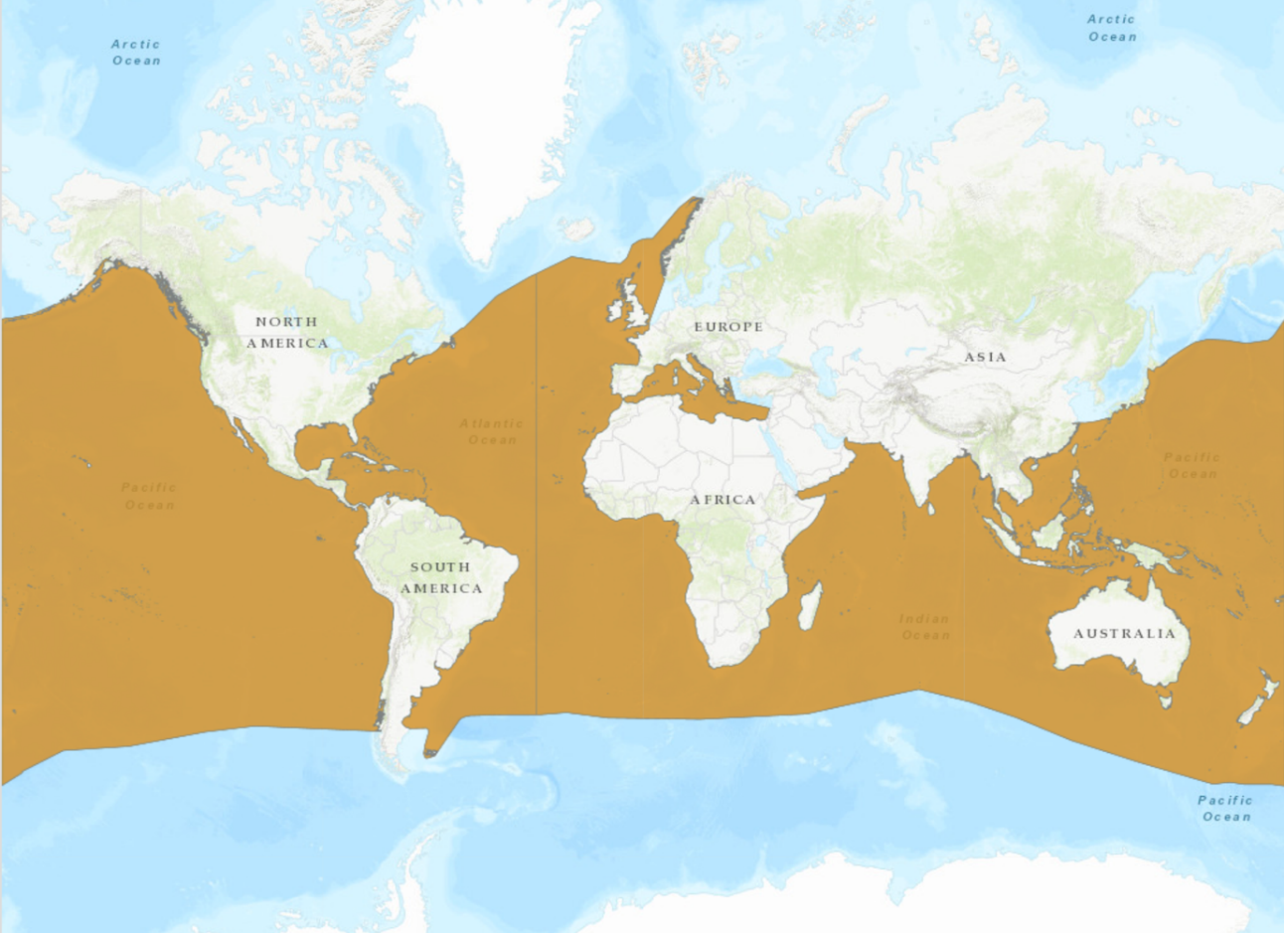
Figure 1 : Aire de répartition géographique du requin Peau bleue (© Liste rouge de l'UICN).

Résumé des activités

Cette Action concertée propose de continuer à travailler sur les activités adoptées pour le requin Peau bleue lors de la COP14 :

- Encourager les Parties à poursuivre leur engagement avec d'autres accords multilatéraux sur l'environnement (AME), organes régionaux des pêches et autres
  - entités pertinentes afin de renforcer la gestion du requin Peau bleue, y compris le développement
  - de la Stratégie de conservation et le Plan d'action du Groupe de spécialistes des requins de l'UICN SSC pour les requins et raies pélagiques,
  - en coopération avec le MdE requins ;

- Élaborer des lignes directrices internationales à partir des expériences des pays disposant d'un tourisme établi autour du requin Peau bleue
  - (par exemple, les Açores, le Royaume-Uni, l'Afrique du Sud) ;

- Soutenir l'évaluation des impacts de la pêche sur les interactions avec le requin Peau bleue
  - (mortalité due à la pêche, rejets) pour concevoir des stratégies d'atténuation et soutenir
  - l'évaluation de la mortalité après la remise à l'eau des requins Peau bleue selon les régions,
  - les groupes démographiques et les types d'engins de pêche ;

- Soutenir l'identification des sous-populations et des différences génétiques afin d'étayer le total admissible des captures (TAC) par région à partir de données indépendantes des pêcheries ;

- Identifier les incohérences dans le niveau de protection assuré par les différents États Parties de l'aire de répartition ;

- Identifier les habitats critiques et comprendre la connectivité et les migrations ;

- Soutenir les évaluations des effets du changement climatique sur le requin Peau bleue par population ou par région.

Avantages associés

La poursuite de la mise en œuvre de cette Action concertée apportera de nombreux avantages, non seulement pour les requins Peau bleue, mais aussi pour d'autres espèces migratrices inscrites sur la liste de la CMS qui occupent la même aire de répartition et subissent des pressions anthropogéniques comparables. Le renforcement de la coordination dans le cadre de la CMS promeut la diffusion des données sur la répartition des requins, leurs interactions avec les pêcheries et la mortalité après remise à l'eau, améliorant ainsi les décisions de gestion fondées sur des données probantes dans les États Parties de l'aire de répartition.

En s'alignant sur la Stratégie de conservation et le Plan d'action pour les requins et raies pélagiques en cours de développement par le Groupe de spécialistes des requins de la Commission de la sauvegarde des espèces de l'Union internationale pour la conservation de la nature (UICN SSC SSG) et en s'inspirant de l'évaluation du Statut vert du requin Peau bleue de l'UICN, cette initiative renforcera la planification mondiale de la reconstitution et permettra de suivre les progrès de la conservation à l'avenir (Polo-Silva et al. 2025). Les signataires du Mémorandum d'entente sur la conservation des requins migrateurs (MdE requins) ont accueilli favorablement cette initiative et ont convenu de soutenir l'approche décrite dans CMS/Sharks/MOS4/Doc 10.2/Rev.1.

Comme l'une des espèces de requins les plus largement réparties, toute recommandation visant à améliorer les perspectives de conservation du requin Peau bleue aura probablement des répercussions positives sur d'autres espèces menacées et inscrites à la liste de la CMS, qui partagent la même aire de répartition et sont capturées par les mêmes pêcheries et engins de pêche, comme le requin-taupe bleu, le requin-renard et le requin-marteau. L'Action concertée contribuera en outre au renforcement des capacités et à la sensibilisation des Parties à la CMS et des États non-Parties de l'aire de répartition, en encourageant les bonnes pratiques en matière de gestion et de tourisme durable. L'engagement continu dans le cadre du MdE requins et la collaboration avec les ORGP garantiront que les progrès réalisés dans le cadre de cette initiative contribuent à une gestion à long terme des espèces migratrices fondée sur les écosystèmes.

Collectivement, ces résultats constitueront un modèle reproductible pour d'autres espèces de requins migrateurs et aideront les Parties à la CMS à remplir leurs obligations au titre de la Convention grâce à une coopération efficace et fondée sur la science. L'Annexe fournit une liste d'actions que les Parties pourraient, le cas échéant, suivre et adopter en faveur d'une gestion efficace du requin Peau bleue (voir l'étape 6 de l'avis de commerce non préjudiciable de Mundy-Taylor et al., 2014). L'Annexe n'est pas exhaustive et peut servir de base pour élaborer un plan d'action pour la conservation de l'espèce si nécessaire.

Délai

Consulter l'Annexe 1 pour obtenir un aperçu.

Relation avec d'autres actions de la CMS

Cette Action concertée contribuerait de manière significative à la mise en œuvre des mandats
établis dans le cadre de la CMS et du MdE requins :
- Résolution 12.22 et Décisions 13.62 à 13.63 sur les prises accessoires
- Résolution 13.3 et Décisions 13.71 à 13.73 sur les espèces de chondrichtyens
- Décisions 13.66 à 13.68 sur l'observation de la vie sauvage marine
- Programme de travail 2023-2025 du MdE requins : élaboration d'une stratégie mondiale et de plans d'action régionaux pour les requins pélagiques

Priorité de conservation

Le requin Peau bleue demeure l'une des espèces de requins les plus exploitées au monde et continue de faire face à d'importants défis en matière de conservation et de gestion à travers l'ensemble de son aire de répartition mondiale. On estime qu'environ 10 millions de requins Peau bleue sont capturés chaque année, souvent dans le cadre de pêcheries multi‑espèces (Poseidon, 2022). Ces pêcheries intensives entraînent également une capture accessoire d'autres requins pélagiques gravement décimés, inscrits dans les annexes de la CMS (Pacoreau et al., 2021), dont le rétablissement dépend également des mesures de conservation du requin Peau bleue (Statut Vert de l'UICN, Polo-Silva et al., 2025).

En Méditerranée, les populations de requins Peau bleue sont évaluées comme étant en danger critique d'extinction, avec des déclins estimés à environ 78-90 % sur trois générations (Sims et al. 2016). On estime que les populations atlantiques constituent les deuxièmes plus menacées au niveau mondial, l'aire de répartition de l'espèce présentant un chevauchement spatial d'environ 80 % avec les zones d'activité des palangriers (Queiroz et al., 2019). Le requin peau-bleue de l'Atlantique Nord a, quant à lui, enregistré en 2018 une diminution médiane de sa population sur trois générations de 53,9 % (Rigby et al., 2019). Bien qu'un total admissible des captures (TAC) ait été adopté par la CICTA, les allocations aux États pêcheurs n'ont pas encore été mises en œuvre sous forme de quotas, et des cadres de gestion similaires restent limités ou incohérents dans d'autres bassins océaniques. La population de l'océan Indien continue de décliner (Rigby et al. 2019), tandis que les tendances dans l'océan Pacifique sont relativement stables mais incertaines (Li et al. 2020 ; évaluations des populations de la WCPFC, 2022).

La récente évaluation du Statut vert de l'UICN concernant le requin Peau bleue (Polo-Silva et al. 2025) a attribué à l'espèce un score de récupération de 43 % (indiquant un état largement épuisé), en raison de son statut de menacé ou quasi-menacé dans quatre des six unités spatiales de son aire de répartition mondiale. Cela souligne l'urgence de coordonner les actions de rétablissement afin de renforcer la gestion aux échelles régionale et mondiale.

Pertinence

La CMS offre une plateforme mondiale pour la conservation des animaux migrateurs et de leurs habitats, visant à garantir que leur exploitation reste à des niveaux durables. Le requin Peau bleue est l'une des espèces de requins les plus migratrices (si ce n'est la plus migratrice), ce qui nécessite des mesures de conservation renforcées. Cette Action concertée contribuera notablement : i) au renforcement de la détermination politique envers le déploiement de mesures de conservation coordonnées et opportunes ; ii) à la conciliation des intérêts des pêcheries de requins migrateurs et des intérêts en matière de conservation ; iii) à la mise en œuvre du Plan d'action international pour la conservation et la gestion des requins (PAI-REQUINS) de la FAO pour les requins les plus pêchés au monde.

Absence de solutions plus efficaces

Seules quelques ORGP thonières ont adopté des mesures de gestion pour cette espèce, et le mandat de la Convention sur le commerce international des espèces de faune et de flore sauvages menacées d'extinction (CITES) se concentre principalement sur le fait de garantir que le commerce international ne mette pas davantage l'espèce en danger. Par conséquent, l'Action Concertée proposée ici constitue une voie importante pour faire face aux menaces pesant sur cette espèce, à l'absence de gestion coopérative, et pour promouvoir la recherche et la conservation.

État de préparation et faisabilité

Des ONG, des experts et des organisations communautaires sont prêts à aider les États de l'aire de répartition à développer, financer et mettre en place un travail de collaboration. De récentes initiatives lancées par d'autres forums internationaux montrent qu'il existe des réseaux d'experts qui pourraient aider les États de l'aire de répartition à mettre en œuvre les activités proposées. En outre, le MdE requins et les partenaires coopérants se réjouissent de pouvoir apporter leur soutien à l'élaboration et à la mise en œuvre des plans d'action.
Probabilité de réussite

Soutenues par des ONG, des experts et des organisations engagés, ainsi que par ces Actions concertées, ces initiatives sont promises au succès. Par ailleurs, l'alignement de certaines Actions concertées avec la Stratégie de conservation et les Plans d'action pour les requins et raies pélagiques du MdE requins témoigne de l'engagement déjà actif des parties prenantes. Aucun facteur de risque n'a été identifié pouvant compromettre significativement le succès des activités proposées.

Ampleur de l'impact probable

La présente Action concertée devrait améliorer la gestion des pratiques relatives au requin Peau bleue, en offrant un degré de protection accru de l'espèce sur l'ensemble de son aire de répartition, grâce à l'implication de toutes les Parties à la CMS dans ces activités. Parallèlement, elle peut ouvrir la voie à une meilleure prise en compte de la conservation du requins Peau bleue en haute mer grâce à la collaboration avec les ORGP. Le tourisme est un secteur en pleine expansion (par exemple au Royaume-Uni et au Mexique), et les requins Peau bleue y gagne en popularité. La demande en activités touristiques liées au requin Peau bleue devrait augmenter dans le monde entier, constituant ainsi à la fois une menace et une opportunité. Bien gérée, cette activité économique peut contribuer à la gestion de l'espèce, sensibiliser le public et faciliter la recherche. La CMS peut fournir des lignes directrices efficaces pour garantir que cette pratique soit durable et équitable, avec un modèle pouvant être reproduit pour d'autres espèces.

Rapport coût-efficacité

La présente Action concertée revêt une importance particulière étant donné que les Signataires du MdE requins n'ont pas encore inscrit le requin Peau Bleue à l'Annexe 1 du protocole. L'un des éléments clés des Actions concertées est d'encourager la coopération entre les Parties, l'échange d'informations et de connaissances ainsi que la création de stratégies efficaces. Si les réussites en matière de conservation peuvent être reproduites et si les bonnes pratiques (comme les lignes directrices en matière de tourisme) sont établies, cette collaboration présentera un meilleur rapport coût/efficacité que si chaque pays agissait de manière isolée.

Références

Bailleul, D., Mackenzie, A., Sacchi, O., Poisson, F., Bierne, N., & Arnaud‐Haond, S. (2018). Large‐scale genetic panmixia in the blue shark (Prionace glauca): a single worldwide population, or a genetic lag‐time effect of the “grey zone” of differentiation?. Evolutionary Applications, 11(5), 614-630.
Ebert, D. A., Dando, M., & Fowler, S. (2021). Sharks of the world: a complete guide (Vol. 19). Princeton University Press.
Howey, L. A., Wetherbee, B. M., Tolentino, E. R., & Shivji, M. S. (2017). Biogeophysical and physiological processes drive movement patterns in a marine predator. Movement Ecology, 5(1), 16.
Queiroz, N., Humphries, N. E., Couto, A., Vedor, M., Da Costa, I., Sequeira, A. M., ... & Sousa, L. L. (2019). Global spatial risk assessment of sharks under the footprint of fisheries. Nature, 572(7770), 461-466.
Li, W. W., Kindong, R., Wu, F., Tian, S. Q., & Dai, X. J. (2020). Catch rate and stock status of blue shark in the Pacific Ocean inferred from fishery-independent data.
Mundy-Taylor, V., Crook, V., Foster, S., Fowler, S., Sant, G., & Rice, J. (2014). CITES
Non-detriment findings guidance for shark species. A Framework to assist Authorities in making Non-detriment Findings (NDFs) for species listed in CITES Appendix II. Report prepared for the Germany Federal Agency for Nature Conservation (Bundesamt für Naturschutz, BfN).
Nikolic, N., Devloo‐Delva, F., Bailleul, D., Noskova, E., Rougeux, C., Delord, C., & Arnaud‐Haond, S. (2023). Stepping up to genome scan allows stock differentiation in the worldwide distributed blue shark Prionace glauca. Molecular Ecology, 32(5), 1000-1019.
Polo-Silva, C.J., Blanco-Parra, M.P., Barrera-Garcia, A., Araujo, G. & Scotts, G. 2025. Prionace glauca (Green Status assessment). The IUCN Red List of Threatened Species 2025: e.T39381A3938120252. Accessed on 20 October 2025.
Rigby, C. L., Barreto, R., Carlson, J., Fernando, D., Fordham, S., Francis, M. P., ... & Winker, H. (2019). Prionace glauca. The IUCN Red List of Threatened Species, 2019-3.
Veríssimo, A., Sampaio, Í., McDowell, J. R., Alexandrino, P., Mucientes, G., Queiroz, N., ... & Noble, L. R. (2017). World without borders—genetic population structure of a highly migratory marine predator, the blue shark (Prionace glauca). Ecology and Evolution, 7(13), 4768-4781.

Consultations planifiées/entreprises

À la suite de la première Action concertée, adoptée lors de la COP14 (UNEP/CMS/Action concertée 14.6), les activités ont été lancées. Les consultations avec les experts se poursuivent afin de guider les activités spécifiques et les résultats décrits ci‑dessous. Le délai de mise en œuvre de l'Action concertée étant court, toutes les activités sont proposées pour être prolongées ou renouvelées dans le cadre de cette nouvelle proposition.

Annexe 1 : Activités et résultats attendus

Activité |  | Produits/Résultats | Délai | Responsable(s) | Financement
Gestion
1. | Encourager les Parties à poursuivre leur engagement avec d'autres AME, organes régionaux des pêches et autres entités pertinentes afin de renforcer la gestion du requin Peau bleue, y compris le développement de la Stratégie de conservation et du Plan d'action du Groupe de spécialistes des requins de l'UICN SSC pour les requins et raies pélagiques, en coopération avec le MdE requins. | Attention accrue aux besoins de conservation du requin Peau bleue. | 2026-2029 | ONG, experts | N/D
Tourisme durable
2. | Élaborer des lignes directrices internationales à partir des expériences des pays disposant d'un tourisme établi autour du requin Peau bleue (par exemple, les Açores, le Royaume-Uni, l'Afrique du Sud). | Mise en place de protocoles pour des interactions responsables dans le cadre des activités touristiques liées au requin Peau bleue. | 2026-2029 | ONG, experts | Fondation Garfield Weston/  MARECO
Recherche
3. | Soutenir l'évaluation des impacts de la pêche sur les interactions avec le requin Peau bleue (mortalité due à la pêche, rejets) pour concevoir des stratégies d'atténuation et soutenir l'évaluation de la mortalité après la remise à l'eau des requins Peau bleue selon les régions, les groupes démographiques et les types d'engins de pêche. | - Détermination de l'incidence des interactions et des taux de mortalité ;  - Propositions visant à réduire le risque d'interactions avec les requins Peau bleue ;  - Évaluation des effets de l'interaction entre les pêcheries et les populations de requins Peau bleue ;  - Détermination du taux de survie des requins Peau bleue après leur remise à l'eau. | 2026-2029 | Parties à la CMS  (et États non-Parties de l'aire de répartition) | N/D
4. | Soutenir l'identification des sous-populations et des différences génétiques afin d'étayer le total admissible des captures (TAC) par région à partir de données indépendantes des pêcheries). | Identification des sous-populations. | 2027 | Parties à la CMS (et États non-Parties de l'aire de répartition) | Shark Foundation/  MARECO
5. | Identifier les incohérences dans le niveau de protection assuré par les différents États Parties de l'aire de répartition. | Réalisation d'analyses des lacunes au niveau de la protection. | 2028 | ONG | Law of the Wild/MARECO
6. | Identifier les habitats critiques et comprendre la connectivité et les migrations. | - Identification des zones critiques ;  - Identification des voies de migration ;  - Identification des aires de conservation prioritaires ;  - E-Atlas de l'ISRA/autre résultat SIG des habitats critiques. | 2026-2029 | ONG/groupes de recherche/UICN SSG  ISRA | N/D
7. | Soutenir les évaluations des effets du changement climatique sur le requin Peau bleue par population ou par région. | Meilleure compréhension de la vulnérabilité du requin Peau bleue et des impacts du changement climatique sur ses populations. | 2029 | ONG/groupes de recherche | N/D

